Методическая разработка урока
Тема: Организация технологического процесса массового пошива юбок
Класс: 6
Модуль программы: «Технологии обработки материалов»
Раздел программы: «Создание изделий из текстильных материалов»
Цель урока: Разработать схему организации технологического процесса массового пошива юбок
Ожидаемые результаты:
Предметные
Учащиеся будут знать:
-особенности организации технологического процесса производства изделий поточным (конвейерным) способом с пооперационным разделением труда, виды структур потоков;
Учащиеся будут уметь:
- выделять зоны швейного потока,
-распределять швейные операции по зонам, выстроив схему и порядок выполнения операций в соответствии с их содержанием и технологической последовательностью пошива,
- анализировать возможные технологические решения, определять их достоинства и недостатки в контексте заданной ситуации.
Метапредметные
Учащиеся смогут:
Регулятивные УУД:
-сформулировать проблему и цель урока,
-составить алгоритм действий в соответствии с учебной целью,
-определить совместно с учителем и сверстниками критерии оценки результата урока,
-обосновать и осуществить выбор наиболее эффективных способов достижения цели,
-оценить результаты урока через соотнесение реальных и планируемых результатов и делать выводы.
Познавательные УУД:
- анализировать, формулировать выводы, строить логическую цепочку, находить в тексте требуемую информацию, переводить информацию из текстовой в графическую, создавать знаки/символы, модели и схемы для решения учебных и познавательных задач.
Коммуникативные УУД:
-осуществлять сотрудничество при работе в парах, выделять общую точку зрения в дискуссии, слушать, аргументировать, вести диалог.
Личностные:
- осознавать ценность приобретенного учебного опыта, соблюдать социальные нормы и правила поведения, ответственно относиться к учебе и выбору профессии.
Тип урока: урок «открытия нового знания»
Межпредметные связи: экономика
Методы и приемы: проблемное обучение.

Технологическая карта урока

Этап | Деятельность учителя |  | Деятельность учащихся | Планируемые результаты
Организационный этап
Создание проблемной ситуации | Учитель представляет гостей - участников кружка "Юный биолог" и учителя биологии, которые высказывают просьбу - изготовить для них юбки для участия в различных мероприятиях. Показывают желательный эскиз модели такой юбки. |  |  | Введена проблемная ситуация
Актуализа  ция | Организует обсуждение увиденного:  -Вы готовы выполнить просьбу ребят?  -Какие узлы и детали мы уже умеем обрабатывать, а какие нам предстоит научиться? (обращает внимание на эскиз, показанный через документ-камеру или на слайде) ( Приложение 1)  -Как вы думаете, сколько времени нам потребуется для изготовления 15 юбок?  -По программе на изготовление юбки нам отведено всего ... уроков.  -Как Вы думаете, существуют ли способы сокращения времени на пошив изделий?  -Владеем ли мы такими способами? | Участвуют в беседе  Перечисляют известные им способы сокращения времени пошива изделия |  | Актуализирован опыт, связанный с обработкой узлов и деталей, изученных в 5 и 6 классе
Проблематизация | Способствует формулированию проблемы урока:  -Как можно назвать ситуацию, в которой мы что-то хотим сделать, но некоторые обстоятельства нам мешают?(проблемой, проблемной)  -Попробуйте сформулировать проблему.  Фронтальным способом приходят к запланированной формулировке (при наличии времени это можно осуществить в группах или парах). Проблема фиксируется на доске или представляется на слайде. | Формулируют проблему: нам нужно быстро изготовить много юбок, но мы не знаем, как организовать работу с наименьшими затратами времени без материальных вложений. |  | Сформулирована проблема.
Целеполага  ние | Способствует постановке цели урока. Цель также фиксируется. | Формулируют цель: разработать схему организации труда, позволяющую сократить время пошива изделий. |  | Сформулирована цель урока
Планирова  ние | Создает условия для составления плана достижения цели урока (фронтально или в группах с последующим обсуждением):  -Какие действия мы должны совершить, чтобы достичь цели?  План фиксируется на доске или слайде. | Составляют план:  1. Познакомиться с новой информацией  2.  3... |  | Составлен план
«Открытие нового знания» | Представляет (с использованием презентации РР) новую информацию о конвейере и потоке как форме организации массового производства различных видов продукции с пооперационным разделением труда. Приводит примеры (напр. конвейер Г. Форда), предлагает ученикам привести примеры из своего опыта. Акцентирует внимание на разнице затрат времени при индивидуальном и поточном производстве на единицу продукции, на понятиях «технологический процесс», «производительность труда», демонстрирует фотографии конвейеров различных производств, линейной и разветвленной схем потоков, на принципе организации конвейера/ поточной линии в различных отраслях массового производства товаров. | Участвуют в беседе. Приводят примеры из личного опыта. |  | Сформировано первоначальное представление об организации технологического процесса производства изделий поточным (конвейерным) способом.
Моделирование | Представляет через документ-камеру (или на слайде) шаблон для построения графа (схемы организации потока) с указанием зон организации процесса и деталей изделия (Приложение 2).  Объясняет принцип кодирования информации на основе использования условных графических изображений отдельных технологических операций и предлагает обозначать каждую операцию технологического процесса в виде кружка, разделенного на 4 сектора (для записи в них № операции, времени для ее выполнения, оборудования и типа работы: ручная, утюжильная, машинная)  В качестве примера представляет граф организации потока пошива другого изделия (Приложение 3)  Акцентирует внимание на профессиональном аспекте данной деятельности (технолог швейного производства). | Знакомятся со структурой графа и принципом кодирования информации на основе использования условных графических изображений отдельных технологических операций |  | Сформировано первоначальное представление о графе и кодировании информации в нем.
Реализация | Представляет задание - разработать схему (модель) организации потока по изготовлению юбок (Приложение 4)  Организует деятельность учащихся по разработке схем в парах. | Составляют схему Работают парами |  | Создана разветвленная схема потока (граф)
Оценка | Создает условия для выбора параметров оценки и оценивания результатов работы:  -Как мы можем проверить эффективность разработанной схемы потока?  -Какие критерии оценки графа (схемы) вы можете предложить?  Предлагает сделать вывод о том, возможно ли сократить время пошива с помощью организации пошива юбок с пооперационным разделением труда | Предлагают критерии оценки схем организации работы:  -длина потока (количество? операций в ветках графа),  -затраты времени по самой длинной ветке графа на выполнение операций.  Осуществляют оценку. Формулируют вывод. |  | Осуществлена оценка разработанных схем  Сделан вывод: поточная схема организации пошива юбок с пооперационным разделением труда позволит сократить время пошива
Рефлексия | Фиксация освоенных на уроке новых знаний и умений, способа достижения поставленной цели:  -Какую проблему мы сформулировали в начале урока?  -Какая цель была поставлена?  -Достигнута ли цель урока?  -Что мы делали, чтобы достичь цель?  -Что нового узнали на уроке? | Участвуют в рефлексии |  | Осознан приобретенный опыт
Домашнее задание | Создает условия для формулирования учащимися домашнего задания и осознания значимости его содержания в общей работе:  - Все ли вопросы организации работы по изготовлению юбок мы продумали?  - Сколько отдельных операций в технологической последовательности?  - Сколько учениц в классе?  - Если бы все операции имели одинаковое время исполнения, как можно было бы распределить работу?  -Как в нашем случае можно распределить работу?  -Какое, следовательно, будет наше домашнее задание? | Формулируют домашнее задание: распределить операции между ученицами с учетом временных затрат на их выполнение и видом работ (ручные, машинные, утюжильные) |  | Сформулировано домашнее задание

Раздаточные и демонстрационные материалы
Приложение 1
Технический рисунок модели юбки для кружка «Юный биолог»
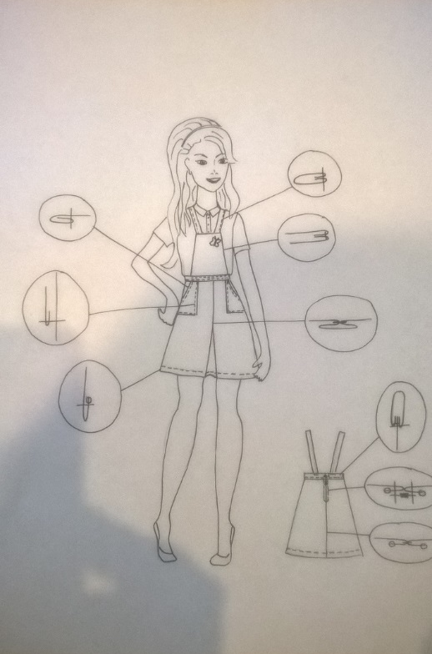
Приложение 2
Схема организации пошива юбок с пооперационным разделением труда

Детали изделия | Зона заготовки деталей | Зона обработки деталей | Зона сборки изделия | Зона окончательной отделки
Бретели
Нагрудник
Карманы
Переднее полотнище юбки
Заднее полотнище юбки
Пояс

Приложение 3
Граф сборки мужской сорочки
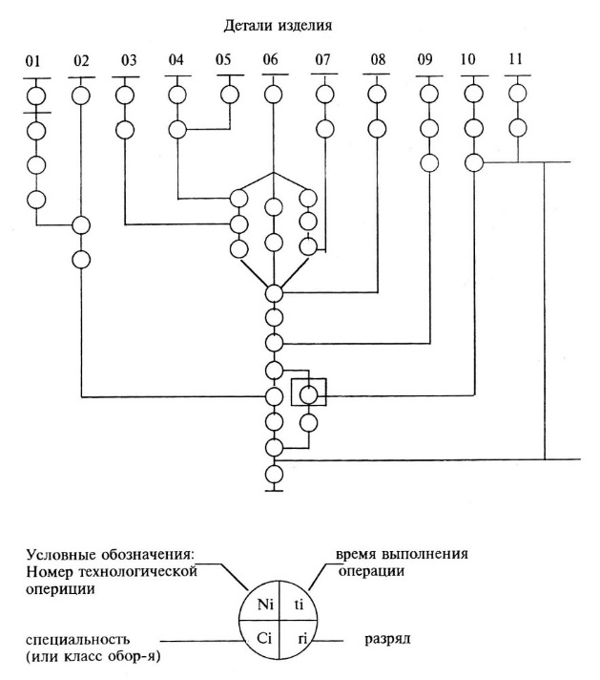
Приложение 4
Задание
«Разработка схемы организации потока по изготовлению юбок»
Задание: Пользуясь таблицей с технологической последовательностью пошива юбок (фрагмент в Приложении 5), разработать схему организации потока по изготовлению юбок (Приложение 2).
Необходимо:
1. создать графические символы каждой операции;
2. с помощью этих символов выстроить схему организации потока (граф).
Важно: составляя графическую схему организации пошива, мы будем предполагать, что в процесс работы можно вовлекать сразу несколько человек для выполнения операций, не зависящих друг от друга. Для удобства работы на схеме перечислены все детали юбки (зона запуска деталей в процесс обработки)

Приложение 5
Технологическая последовательность пошива юбки для школьного кружка «Юный биолог» (фрагмент)

№ | Название операции | Графическое изображение, описание операции | Технические условия | Оборудование | Тип работы | Время выполнения
 |  |  |  |  |  | 1вар |  | 2 вар
1 | Обработка бретели |  | Ш. шва 7мм | Шв. машина | м/р | 120 с |  | 100 с
2 | Приутюжить бретель |  | t нагрева по типу ткани | Утюг | у/р | 20с
3 | Разметка места расположения логотипа кружка на нагруднике |  | На лицевой стороне | Вспомогательное лекало | р/р | 10с
4 | Настрачивание логотипа кружка на нагрудник |  | На 1-2 мм от края | Шв. машина | м/р | 60с
 | …
 | …
28 | Настрачивание концов бретелей на пояс |  |  | Шв. машина | м/р | 120с
29 | Подрезание концов ниток |  |  | Ножницы | р/р | 60с
30 | ВТО юбки |  |  | Утюг | у/р | 120с
 | Итого |  |  |  |  | 2820с | 2800с

Приложение 6
Возможный результат - схема организации пошива юбки с пооперационным разделением труда
